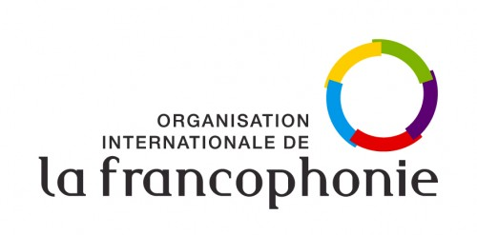

BUREAU REGIONAL POUR L’AFRIQUE CENTRAL

Noms et Prénoms :
Pays :

Questionnaire jeu-concours
Veuillez répondre à chacune des questions ci-dessous.
- Qu’est-ce que le Volontariat International de la Francophonie (VIF) ?

- Quels sont les critères d’éligibilité au programme de VIF ?

- Combien de volontaires compte la promotion 2017 ?

